|  |
| --- |
| Università “La Sapienza” |
| Progetto GameNetwork |
| Progetto per il corso di “Basi di dati modulo 2” anno accademico 2020/2021 |

|  |
| --- |
| Studente: Francesco Pannozzo  Matricola: 699427  06/01/2022 |

Sommario

**1. Progettazione concettuale** 2

**1.1. Specifica dei requisiti** 2

**1.2. Glossario dei termini** 3

**1.3. Strutturazione dei requisiti** 4

**1.4. Operazioni sui dati** 6

**1.5. Diagramma ER dello schema concettuale** 7

**1.6 Dizionario dei dati per lo schema** 8

**1.7. Regole aziendali per lo schema** 10

**2. Progettazione logica** 11

**2.1 Analisi delle prestazioni** 11

**2.1.1. Tavola dei volumi** 11

**2.1.2. Tavola delle operazioni** 12

**2.1.3. Diagramma ER aggiornato** 13

**2.1.4. Dizionario dei dati aggiornato** 14

**2.2. Ristrutturazione dello schema ER** 15

**2.2.1 Analisi delle ridondanze** 15

**2.2.2 Eliminazione delle generalizzazioni** 15

**2.2.3 Valutazione di altri aspetti** 16

**2.2.4. Diagramma ER ristrutturato** 17

**2.2.5. Dizionario dei dati** 17

**2.2.6. Tavola dei volumi e tavole degli accessi** 20

**2.4. Traduzione al modello relazionale** 23

**2.4.1. Traduzione diretta** 23

**2.4.2. Aspetti decisionali** 27

**2.4.2. Specifica del carico dell’applicazione** 27

**2.4.3 Ristrutturazione del modello relazionale** 29

**3. Tabella riassuntiva dei requisiti svolti** 33

# **1. Progettazione concettuale**

## **1.1. Specifica dei requisiti**

Si vuole realizzare un’applicazione per un’azienda che produce console di gioco e che distribuisce contenuti multimediali digitali di tipo videoludico e servizi. L’applicazione deve poter gestire i dati degli utenti registrati e la libreria di contenuti che l’azienda mette a disposizione consentendo di tenere traccia dei vari movimenti che l’utenza può effettuare. Gli utenti possono fare acquisti dei contenuti multimediali (un utente non può comprare due volte lo stesso contenuto), effettuare sottoscrizioni ai servizi (nella nostra realtà di interesse i servizi sono rappresentati da abbonamenti, un utente può sottoscrivere uno o più abbonamenti diversi tra loro contemporaneamente e possono rinnovarli a piacimento), avere liste dei desideri in cui inserire i contenuti da acquistare in futuro (da 0 a un massimo 10 liste, per ogni lista si possono memorizzare fino a 20 contenuti, una lista può essere anche creata senza contenuti all’interno) e scrivere recensioni per i contenuti acquistati. Per gli acquisti di contenuti rappresentiamo la data in cui essi vengono effettuati, il prezzo di acquisto (tenendo conto se il contenuto è a prezzo di listino o scontato). Di ogni sottoscrizione a servizio rappresentiamo la data di inizio sottoscrizione e la data di termine servizio. Per gli utenti rappresentiamo il nickname, identificante per l’utente, un punteggio (VipPoints) e la nazione di appartenenza. I contenuti multimediali sono suddivisi in: videogiochi ed espansioni di gioco. Le espansioni possono essere di tipo “oggetto di gioco”. Per i contenuti multimediali rappresentiamo, il nome (identificativo), il prezzo di listino, l’eventuale sconto per eventuali offerte, il genere (possono esserci più generi per uno stesso videogioco) e le lingue presenti (da una a massimo di 20) mentre per le espansioni rappresentiamo se sono un prodotto standalone (cioè possono essere eseguiti senza la necessità di possedere il videogioco a cui fanno riferimento) oppure no. Ogni contenuto è sviluppato da una softwarehouse ed è sviluppato per un data console di gioco ma può essere compatibile con altre console. Delle softwarehouse rappresentiamo il nome (identificante) e la nazione della sede principale. I videogiochi possono avere delle espansioni di gioco associate. Per le recensioni degli utenti rappresentiamo il titolo che l’utente dà alla recensione, una votazione in decimi (con valori ammessi che vanno da un minimo di uno a un massimo di dieci) e la recensione testuale (facoltativa). Non è possibile scrivere due recensioni per uno stesso contenuto. Ogni utente può avere più liste desideri e di ciascuna lista rappresentiamo il nome (unico per utente, cioè ciascun utente non può avere due liste desideri che si chiamino con lo stesso nome). Le console sono gli hardware su cui girano i contenuti e di cui rappresentiamo il nome, il modello e la data di uscita sul mercato. Le console di suddividono in “portatili”, di cui rappresentiamo anche il tipo di schermo (ad esempio LCD oppure OLED) e “casalinghe”. Per i servizi rappresentiamo il nome, una descrizione e il piano che comprende il prezzo e il periodo il quale può essere di un mese, tre mesi e 12 mesi. I servizi si dividono in abbonamento “premium” e “streaming”. Il servizio Premium regala esattamente 4 giochi al mese (per regalare si intende che l’utente sottoscritto al servizio può acquistare a costo zero i titoli offerti quindi con uno sconto del 100%) mentre il servizio Streaming fornisce un catalogo di esattamente 20 videogiochi al mese, si vuole quindi tener traccia dei giochi mensili resi disponibili nel corso dei mesi da entrambi i servizi. Un videogioco può essere associato al servizio premium solo una volta, cioè non può essere regalato due volte, mentre può essere associato a qualsiasi numero di mesi per quanto riguarda l’offerta streaming. Gli utenti possono sbloccare degli obiettivi di gioco durante le loro attività di gioco e sono associati esclusivamente ai videogiochi. Alcuni Obiettivi sono speciali (chiamati ObiettiviGold) e forniscono un punteggio chiamato VipPoints che si va a sommare ai VipPoints che un utente ha. Il sistema degli Obiettivi rappresenta quindi una sorta di sistema di gamification. Un utente non può sbloccare due volte lo stesso obiettivo. Ogni videogioco ha associati da un minimo di zero a un massimo di 10 obiettivi. Degli obiettivi rappresentiamo il nome (unico per un videogioco, due videogiochi diversi possono avere un obiettivo con lo stesso nome) e una descrizione e la data di sblocco (ottenimento).

## **1.2. Glossario dei termini**

Al fine di precisare i termini chiave raccolti nei requisiti si stila il seguente *glossario dei termini*

|  |  |  |  |
| --- | --- | --- | --- |
| **Termine** | **Descrizione** | **Sinonimi** | **Collegamenti** |
| Utente | Fruitore della piattaforma. Può svolgere diverse operazioni. | Utenza. | Contenuto, Servizio, Recensione, Lista desideri, Acquisto. |
| Contenuto | I prodotti offerti dalla piattaforma. Possono essere di vario tipo. | Contenuto multimediale, prodotto. | Utente, Console, Softwarehouse, Lista desideri, Recensione, Servizio |
| Acquisto | Una transazione che rappresenta l’acquisto di un contenuto. | - | Utente, Contenuto |
| Videogioco | Un tipo di contenuto che può avere varie espansioni. | Gioco, contenuto, contenuto multimediale. | Contenuto, Espansione, Lista desideri, Recensione, Servizio, Console, Softwarehouse, Acquisto. |
| Espansione | Un tipo di contenuto multimediale | Espansione di gioco, contenuto, contenuto multimediale. | Contenuto, Espansione, Lista desideri, Recensione, Console, Softwarehouse, Acquisto. |
| Oggetto di gioco | Un tipo di espansione di gioco | Espansione di gioco, contenuto, contenuto multimediale. | Espansione, Lista desideri, Recensione, Console, Softwarehouse, Acquisto. |
| Softwarehouse | Una casa di sviluppo di contenuti multimediali | - | Contenuto |
| Console | Una console di gioco. Rappresenta l’hardware sul quale gira contenuto multimediale | Console di gioco, Hardware. | Contenuto |
| Portatile | Un tipo di console | - | Console, Contenuto |
| Casalinga | Un tipo di console | - | Console, Contenuto |
| Lista desideri | Una lista contenente i nomi dei Contenuti multimediali da acquistare in futuro | Lista | Utente, Contenuto |
| Recensione | Una recensione che l’Utente può dare ai contenuti multimediali acquistati | - | Utente, Contenuto |

|  |  |  |  |
| --- | --- | --- | --- |
| **Termine** | **Descrizione** | **Sinonimi** | **Collegamenti** |
| Servizio | Un servizio fruibile dagli utenti. Attualmente consiste in due tipi di abbonamenti | Offerta. | Abbonamento, Contenuto |
| Abbonamento | Una sottoscrizione al servizio effettuata da un utente | - | Utente, Servizio |
| Obiettivo | Un traguardo raggiunto dall’utente durante la propria attività videoludica | Obiettivo di gioco | Utente, Videogioco |
| ObiettivoGold | Un tipo speciale di Obiettivo, fornisce VipPoints | - | Obiettivo |
| Piano | Un piano tariffario per i servizi | - | Servizi, Abbonamento |

## **1.3. Strutturazione dei requisiti**

|  |
| --- |
| **Frasi di carattere generale** |
| Si vuole realizzare un’applicazione per un’azienda che produce console di gioco e che distribuisce contenuti multimediali digitali di tipo videoludico e servizi ad essi associati. L’applicazione deve poter gestire gli utenti registrati e la libreria di contenuti multimediali che l’azienda mette a disposizione consentendo di tenere traccia dei vari movimenti che l’utenza può effettuare. |

|  |
| --- |
| **Frasi relative agli utenti** |
| Per gli utenti, identificati dal nickname, rappresentiamo la nazione di appartenenza, i contenuti acquistati, le recensioni rilasciate, le liste dei desideri create, gli abbonamenti sottoscritti |

|  |
| --- |
| **Frasi relative ai contenuti** |
| Per i contenuti, identificati dal nome, rappresentiamo il prezzo (prezzo di listino), l’eventuale sconto, il genere, la lingua (possono esserci più generi e lingue per uno stesso contenuto), la/le console per il quale è compatibile e la softwarehouse che lo ha sviluppato. I contenuti possono essere Videogiochi ed Espansioni. |

|  |
| --- |
| **Frasi relative a tipi specifici di contenuti** |
| Per i contenuti che siano Videogiochi rappresentiamo le eventuali espansioni di gioco ad essi associati e le associazioni che hanno verso le varie offerte mensili dei servizi offerti (esattamente 4 Videogiochi regalati al mese per il servizio premium ed esattamente 20 al mese fruibili con servizio streaming). Per le espansioni di gioco rappresentiamo se siano di tipo standalone. Le espansioni possono essere di tipo Oggetto di gioco. |

|  |
| --- |
| **Frasi relative alle softwarehouse** |
| Delle softwarehouse, identificate dal nome, rappresentiamo la nazione della sede principale e i contenuti multimediali da loro prodotti. |

|  |
| --- |
| **Frasi relative alle liste dei desideri** |
| Delle liste dei desideri, identificate dal proprio nome e dal nome dell’utente, rappresentiamo i contenuti associati. Un utente può anche non avere liste dei desideri e può crearne fino ad un massimo di 10 e per ogni lista si possono memorizzare fino a 20 contenuti. Una lista può essere anche creata senza contenuti all’interno |

|  |
| --- |
| **Frasi relative alle recensioni** |
| Per le recensioni, identificate dal nome dell’utente e dal nome del contenuto multimediale recensito, rappresentiamo un titolo, una votazione (da un minimo di uno a un massimo di dieci) e la recensione vera e propria (un testo che può essere facoltativo). |

|  |
| --- |
| **Frasi relative ai servizi** |
| I servizi possono essere “Premium” e “Streaming”. Per i servizi, identificati dal nome e dalla la mensilità, rappresentiamo il prezzo ed i giochi mensili resi disponibili nel corso delle offerte mensili (4 mensili per il Premium, non reinseribili nell’offerta mensile e 20 mensili per il servizio Streaming, reinseribili nell’offerta mensile). |

|  |
| --- |
| **Frasi relative al piano** |
| Dei piani rappresentiamo prezzo e periodo, identificanti. |

|  |
| --- |
| **Frasi relative alle console** |
| Delle console, identificate dal nome, rappresentiamo la data di uscita il modello (rappresentabile tramite stringa) ed i contenuti compatibili con essi. |

|  |
| --- |
| **Frasi relative a tipi specifici di console** |
| Le console si dividono in “portatili” e “casalinghe”. Delle console portatili rappresentiamo il tipo dello schermo (ad esempio LCD, OLED e così via). |

|  |
| --- |
| **Frasi relative agli acquisti** |
| Per gli acquisti di contenuti rappresentiamo la data in cui essi vengono effettuati, il prezzo di acquisto (tenendo conto se il contenuto è a prezzo di listino o scontato), gli utenti e i contenuti relativi ai singoli acquisti. |

|  |
| --- |
| **Frasi relative agli abbonamenti** |
| Per gli abbonamenti, identificati dalla data di inizio, dall’utente e dal tipo servizio, rappresentiamo la data di fine sottoscrizione. |

|  |
| --- |
| **Frasi relative agli obiettivi** |
| Degli obiettivi, identificati dal nome e dal videogioco associato, rappresentiamo una descrizione e la data di sblocco. Sono associati ad un videogioco da un minimo di zero a un massimo di 20 e sono sbloccabili una sola volta per utente (un utente non può sbloccare due volte lo stesso obiettivo). |

|  |
| --- |
| **Frasi relative a tipi specifici di Obiettivi** |
| Alcuni Obiettivi sono speciali (chiamati ObiettiviGold) e ne rappresentiamo i VipPoints che si vanno a sommare ai VipPoints che un utente ha. |

## **1.4. Operazioni sui dati**

Di seguito le operazioni principali riferite alla piattaforma:

**Operazione 1**: trova il numero di videogiochi che hanno almeno una espansione non presenti nell’offerta premium.

**Operazione 2**: trova i dati dei videogiochi aventi voto massimo di ogni genere.

**Operazione 3**: seleziona il numero di utenti che hanno acquistato almeno un videogioco che ha a sua volta almeno una espansione.

**Operazione 4**: seleziona il numero di utenti che sono stati iscritti solo al servizio premium con piano tariffario di un mese e mai ad altri servizi.

**Operazione 5**: seleziona il genere che ha come media voti la media più alta di tutti i generi (operazione riferita solo a videogiochi).

**Operazione 6**: seleziona i dati della/delle console con il videogioco compatibile avente voto più alto.

**Operazione 7**: seleziona i dati della softwarehouse del videogioco che ha il massimo numero di lingue supportate.

**Operazione 8**: seleziona i dati della console che fa girare il videogioco racing più acquistato.

**Operazione 9**: seleziona il nome e la softwarehouse dei videogiochi che non sono usciti su tutte le piattaforme.

**Operazione 10**: Seleziona il numero di videogiochi che girano su console di tipo portatile con modello “slim”.

## **1.5. Diagramma ER dello schema concettuale**

Viene stilato un primo diagramma ER, **i vincoli di cardinalità verranno precisati in seguito** dopo aver analizzato i **volumi dell’applicazione**

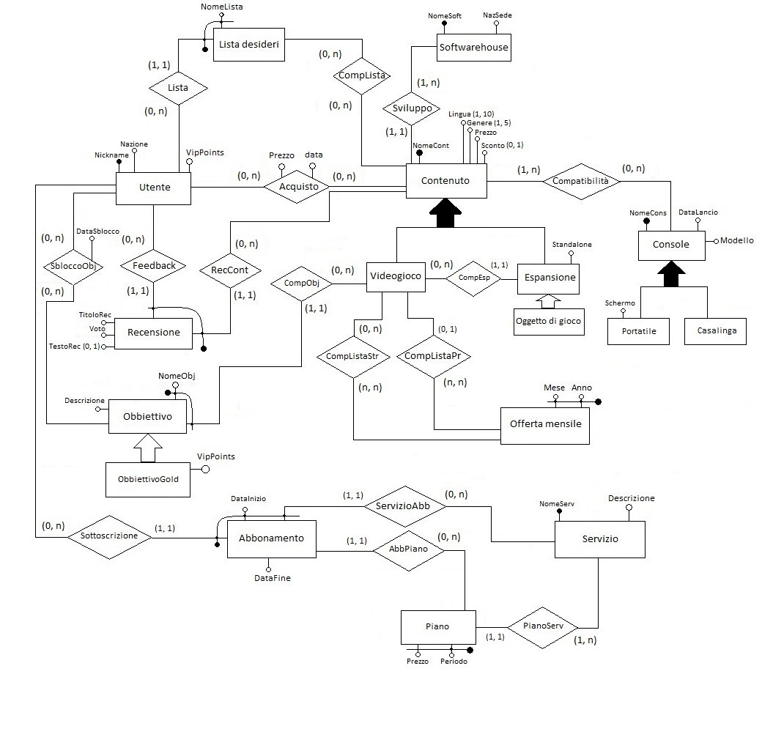

## **1.6 Dizionario dei dati per lo schema**

**Legenda della simbologia usata:**

|  |  |
| --- | --- |
| **Simbolo** | **Significato** |
| k | 103 |
| M | 106 |
| - | nessun attributo |

**Dizionario dei dati:**

|  |  |  |  |
| --- | --- | --- | --- |
| **Entità** | **Descrizione** | **Attributi** | **Identificatore** |
| Utente | L’utente che usufruisce della piattaforma | Nickname, Nazione, VipPoints | Nickname |
| Contenuto | Il prodotto software reso disponibile per l’acquisto o la fruizione tramite servizi | NomeCont, Prezzo, Sconto (0, 1), Genere (1, 5), Lingua (1, 10) | NomeCont |
| Softwarehouse | Una casa di sviluppo di contenuti multimediali | NomeSoft, NazSede | NomeSoft |
| Console | Una console di gioco. Rappresenta l’hardware sul quale gira contenuto multimediale | NomeCons, DataLancio, Modello | NomeCons |
| Portatile | Un tipo specifico di console. Rappresenta una console portatile | Schermo | NomeCons (ereditato da Console) |
| Casalinga | Un tipo specifico di console. Rappresenta una console fissa | - | NomeCons (ereditato da Console) |
| Lista desideri | Una lista di contenuti multimediali editabile dall’utente | NomeLista | NomeLista, Nickname (identificatore esterno) |
| Recensione | Una recensione dell’utente di un determinato contenuto multimediale | TitoloRec, Voto, TestoRec | Nickname,  NomeCont (identificatori esterni) |
| Servizio | Un servizio a cadenza periodica di cui l’utenza può usufruire | NomeServ, Descrizione | NomeServ |
| Piano | I piani tariffari dei servizi disponibili | Prezzo, Periodo | Prezzo, Periodo |
| Offerta mensile | La lista dei giochi mensili offerti dai servizi | Mese, Anno | Mese ed Anno (identificatore unico che coinvolge Mese ed Anno) |
| Videogioco | Un tipo di Contenuto Multimediale | - | NomeCont (ereditato da Contenuto) |
| Espansione | Un tipo di Contenuto Multimediale | Standalone | NomeCont (ereditato da contenuto) |
| Abbonamento | L’istanza che rappresenta la sottoscrizione a un dato servizio | DataInizio | DataInizio, Nickname, NomeServ (identificatore esterno) |
| Oggetto di gioco | Un tipo specifico di Espansione | - | NomeCont (ereditato da Contenuto) |
| Obiettivo | Un traguardo raggiunto dall’utente durante la propria attività videoludica | NomeObj, Descrizione | NomeObj, NomeCont (identificatore esterno) |
| ObiettivoGold | Un tipo di Obiettivo | VipPoints | NomeObj, NomeCont (identificatore esterno) ereditato da Obiettivo |

|  |  |  |  |
| --- | --- | --- | --- |
| **Relazione** | **Descrizione** | **Entità coinvolte** | **Attributi** |
| Acquisto | Associa agli Utenti i Contenuti multimediali da essi acquistati | Utente (0, N),  Contenuto (0, N) | Prezzo, Data |
| Lista | Associa agli Utenti le proprie liste dei desideri | Utente (0, N),  ListaDesideri (1, 1) | - |
| CompLista | Associa ad ogni lista dei desideri una serie di contenuti multimediali | Lista desideri (1, N),  Contenuto (0, N) | - |
| Sviluppo | Associa ad ogni contenuto multimediale la softwarehouse che lo ha prodotto | Contentuto (1, 1),  Softwarehouse (1, N) | - |
| Compatibilità | Associa ad ogni contenuto multimediale la console sulla quale è progettato | Contenuto (1, N),  Console (0, N), | - |
| Feedback | Associa ad ogni utente una recensione di un contenuto multimediale | Utente (0, N),  Recensione (1, 1) | - |
| RecCont | Associa ad ogni recensione il contenuto multimediale recensito | Recensione (1, 1),  Contenuto (0, N) | - |
| CompEsp | Associa ad ogni videogioco eventuali espansioni associate | Videogioco (0, N),  Espansione (1, 1) | - |
| Sottoscrizione | Associa una sottoscrizione di abbonamento a un utente | Utente (0, N)  Abbonamento (1, 1) | - |
| ServizioAbb | Associa il tipo di servizio all’abbonamento sottoscritto dall’utente | Abbonamento (1, 1),  Servizio (0, N) | - |
| PianoServ | Associa un piano tariffario a uno o più servizi | Servizio (1, N),  Piano (1, N) |  |
| AbbPiano | Associa un piano tariffario ad un abbonamento | Piano (0, N)  Abbonamento (1, 1) |  |
| CompListaStr | Associa una lista di giochi a una mensilità specifica del servizio Streaming | Videogioco (0, N),  OffertaMensile (N, N) | - |
| CompListaPr | Associa una lista di giochi a una mensilità specifica del servizio Premium | Videogioco (0, 1),  OffertaMensile (N, N) | - |
| SbloccoObj | Associa un utente all’obiettivo sbloccato | Utente (0, N), Obiettivo (0, N) | DataSblocco |
| CompObj | Associa un obiettivo ad un videogioco | Obiettivo (1, 1), Videogioco (0, N) | - |

## **1.7. Regole aziendali per lo schema**

|  |
| --- |
| **Regole di vincolo** |
| (RV1) Un utente deve possedere un contenuto multimediale per poterlo recensire |
| (RV2) Un utente deve possedere un contenuto multimediale per poter sbloccare gli obiettivi |
| (RV3) L’utente che sia abbonato Premium deve poter acquistare i prodotti presenti nell’offerta a costo zero |
| **Regole di derivazione** |
| (RD1) Il prezzo reale di un gioco si ottiene sottraendo la percentuale dello sconto al prezzo del contenuto multimediale |
| (RD2) Il punteggio VipPoints dell’utente si ottiene sommando i VipPoints di ogni ObiettivoGold sbloccato |

# **2. Progettazione logica**

## **2.1 Analisi delle prestazioni**

Tenendo conto di [dati ufficiali](https://www.sony.com/en/SonyInfo/IR/library/presen/er/pdf/20q4_supplement.pdf) rilasciati da una delle più significative realtà del settore [Sony Entertainment Network](https://it.wikipedia.org/wiki/Sony_Entertainment_Network), si farà una stima, al ribasso, per quanto concerne il numero di utenza attiva (100M circa), utenza abbonata (40% circa) e di [contenuto multimediale](https://en.wikipedia.org/wiki/List_of_PlayStation_4_games) (4000 unità software circa) per cercare di simulare il più possibile, in termini di carico per l’applicazione, una realtà emergente di analogo settore. La stima è un volume in proporzione del 10% dell’utenza e dei giochi venduti come dati di riferimento, mentre la finestra temporale è definita a un anno. Risulta che l’utenza in generale acquisti circa due giochi l’anno e adotteremo questo dato per definire i vari carichi.

### **2.1.1. Tavola dei volumi**

|  |  |  |  |
| --- | --- | --- | --- |
| **Concetto** | **Tipo** | **Volume** | **Logica di stima** |
| Utente | E | 10M | 10% dei dati presi come riferimento |
| Contenuto | E | 400 | 10% dei dati presi come riferimento |
| Softwarehouse | E | 40 | Stimiamo che ogni softwarehouse sviluppi in media 10 contenuti |
| Console | E | 4 | Quattro console disponibili |
| Portatile | E | 2 | Stimiamo ci siano 2 console portatili |
| Casalinga | E | 2 | Stimiamo ci siano 2 console casalinghe |
| Lista desideri | E | 50M | Stimiamo che ogni utente possa creare in media 5 liste dei desideri |
| Recensione | E | 10M | Avendo 20 milioni di acquisti potenziali possiamo ipotizzare che venga recensita solo una percentuale, assumiamo il 50% |
| Servizio | E | 2 | I servizi attualmente disponibili sono 2, Premium e Streaming |
| Piano | E | 5 | Assumiamo ci siano 5 piani tariffari |
| Videogioco | E | 320 | Stimiamo siano l’80% dei contenuti |
| Espansione | E | 80 | Stimiamo siano il restante 20% dei contenuti |
| Oggetto di gioco | E | 40 | 50% delle occorrenze di Espansione |
| Obiettivo | E | 3200 | Assumiamo ci siano in media 10 obiettivi per videogioco. |
| ObiettivoGold | E | 320 | Assumiamo ci sia un numero di occorrenze di ObiettiviGold pari al 10% delle occorrenze di Obiettivo |
| Abbonamento | E | 6M | Stimando che gli utenti Premium rappresentino circa il 30% dell’utenza e quelli Streaming il 10%, abbiamo 4M di abbonamenti correnti ai quali aggiungiamo una stima del 20% dell’utenza per indicare gli utenti che hanno sottoscritto almeno un abbonamento anche in passato |
| Offerta mensile | E | 12 | Le 12 mensilità di un anno |
| Acquisto | R | 20M | $$Media di 2 contenuti l^{'}anno×10M di utenti =20M di acquisti$$ |
| Feedback | R | 10M | Numero di occorrenze pari al numero di occorrenze di Recensione |
| RecCont | R | 10M | Numero di occorrenze pari al numero di occorrenze di Recensione |
| CompEsp | R | 80 | Numero di occorrenze pari al numero delle espansioni |
| Sottoscrizione | R | 6M | Numero di occorrenze pari al numero delle occorrenze di Abbonamento |
| ServizioAbb | R | 6M | Numero di occorrenze pari al numero delle occorrenze di Abbonamenti |
| Lista | R | 50M | Numero di occorrenze pari al numero delle occorrenze di “Lista desideri”, |
| CompLista | R | 500M | Media di 10 giochi a lista per ciascuna delle occorrenze previste per “Lista desideri” |
| Sviluppo | R | 400 | Pari al numero di occorrenze di Contenuto |
| Compatibilità | R | 800 | Ipotizziamo che un contenuto sia compatibile in media verso 2 console |
| CompListaStr | R | 240 | 20 giochi mensili per 12 mesi |
| CompListaPr | R | 48 | 4 giochi mensili per 12 mesi |
| SbloccoObj | R | 200M | Stimando che ogni utente sblocchi in media il 50% degli obiettivi per videogioco abbiamo: $10 obbiettivi ×2 giochi l^{'}anno×10 M di utenti =200 milioni di obbiettivi$ |
| CompObj | R | 3200 | Numero di occorrenze pari al numero degli Obiettivi |
| PianoServ | R | 6 | Supponiamo ci siano in media 3 piani tariffari per servizio |
| AbbPiano | R | 6M | Numero di occorrenze pari al numero di occorrenze di Abbonamento |

### **2.1.2. Tavola delle operazioni**

Stiliamo la seguente tavola delle operazioni:

|  |  |  |
| --- | --- | --- |
| **Operazione** | **Tipo** | **Frequenza** |
| Op. 1 | B | 1 al mese |
| Op. 2 | I | 10 al giorno |
| Op. 3 | I | 10 al giorno |
| Op. 4 | B | 1 al mese |
| Op. 5 | I | 1 al giorno |
| Op. 6 | I | 1 al giorno |
| Op. 7 | I | 1 al giorno |
| Op. 8 | I | 1 al giorno |
| Op. 9 | I | 2 a settimana |
| Op. 10 | I | 2 a settimana |

### **2.1.3. Diagramma ER aggiornato**

Otteniamo così i vincoli di cardinalità specifici per l’applicazione nel seguente diagramma ER

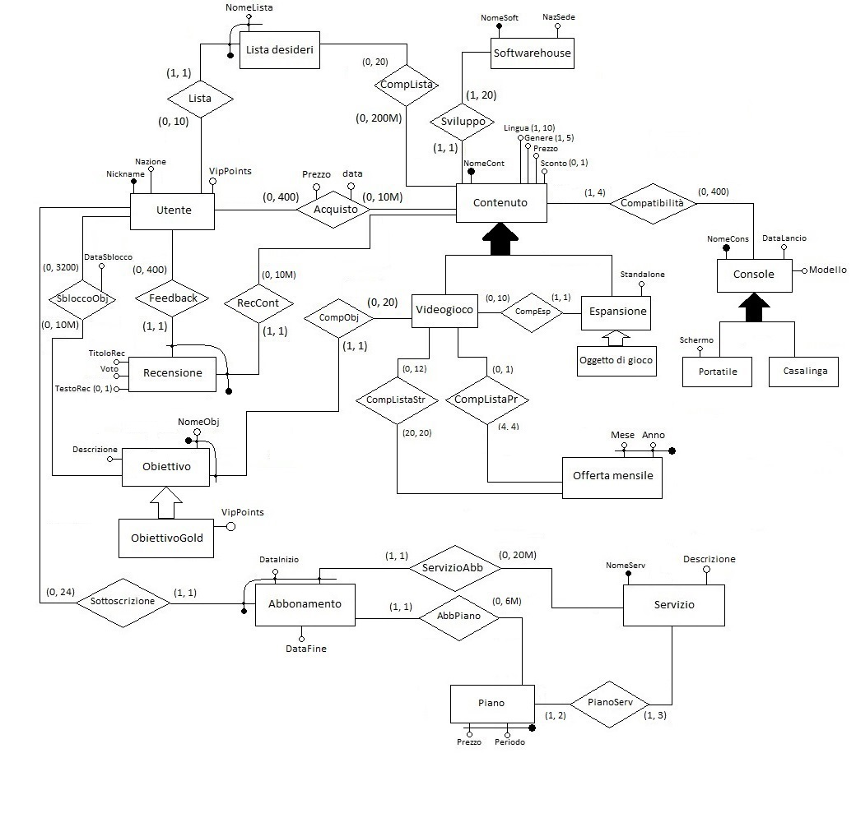

### **2.1.4. Dizionario dei dati aggiornato**

Il dizionario dei dati per quanto riguarda entità e regole aziendali rimane invariato, di seguito la parte relativa alle relazioni con i vincoli di cardinalità definiti.

|  |  |  |  |
| --- | --- | --- | --- |
| **Relazione** | **Descrizione** | **Entità coinvolte** | **Attributi** |
| Acquisto | Associa agli Utenti i Contenuti multimediali da essi acquistati | Utente (0, 400),  Contenuto (0, 10M) | Prezzo, Data |
| Lista | Associa agli Utenti le proprie liste dei desideri | Utente (0, 10),  ListaDesideri (1, 1) | - |
| CompLista | Associa ad ogni lista dei desideri una serie di contenuti multimediali | Lista desideri (1, 20),  Contenuto (0, 200M) | - |
| Sviluppo | Associa ad ogni contenuto multimediale la softwarehouse che lo ha prodotto | Contentuto (1, 1),  Softwarehouse (1, 20) | - |
| Compatibilità | Associa ad ogni contenuto multimediale la console sulla quale è progettato | Contenuto (1, 4),  Console (0, 400), | - |
| Feedback | Associa ad ogni utente una recensione di un contenuto multimediale | Utente (0, 400),  Recensione (1, 1) | - |
| RecCont | Associa ad ogni recensione il contenuto multimediale recensito | Recensione (1, 1),  Contenuto (0, 10M) | - |
| CompEsp | Associa ad ogni videogioco eventuali espansioni associate | Videogioco (0, 10),  Espansione (1, 1) | - |
| Sottoscrizione | Associa una sottoscrizione di abbonamento a un utente | Utente (0, 24)  Abbonamento (1, 1) | - |
| ServizioAbb | Associa il tipo di servizio all’abbonamento sottoscritto dall’utente | Abbonamento (1, 1),  Servizio (0, 20M) | - |
| PianoServ | Associa un piano tariffario a uno o più servizi | Servizio (1, 3),  Piano (1, 2) | - |
| AbbPiano | Associa un piano tariffario ad un abbonamento | Piano (0, 6M)  Abbonamento (1, 1) | - |
| CompListaStr | Associa una lista di giochi a una mensilità specifica del servizio Streaming | Videogioco (0, 12),  OffertaMensile (20, 20) | - |
| CompListaPr | Associa una lista di giochi a una mensilità specifica del servizio Premium | Videogioco (0, 1),  OffertaMensile (4, 4) | - |
| SbloccoObj | Associa un utente all’obiettivo sbloccato | Utente (0, 3200), Obiettivo (0, 10M) | DataSblocco |
| CompObj | Associa un obiettivo ad un videogioco | Obiettivo (1, 1), Videogioco (0, 20) | - |

## **2.2. Ristrutturazione dello schema ER**

### **2.2.1 Analisi delle ridondanze**

Ci sono solo due valori derivabili. Il valore dell’attributo Prezzo della relazione Acquisto è derivabile dagli attributi Prezzo e Sconto della relazione Contenuto ma è necessario memorizzarlo poiché i prezzi e gli sconti di un contenuto variano nel tempo e non sarebbe possibile recuperare la giusta informazione in un qualsiasi momento per quanto riguarda l’acquisto di un contenuto da parte di un utente fatto in una determinata data. Abbiamo poi il valore DataFine della relazione Abbonamento che risulta essere derivabile tramite l’attributo Periodo dell’entità Piano e notiamo anche che nelle operazioni previste per l’applicazione non si richiede mai l’utilizzo di questo dato quindi, essendo necessari 3 bytes per il data type DATE (mysql) e avendo 6M di abbonamenti come indicato nella tavola dei volumi, avremmo 18MB di memoria aggiuntiva inutilizzata e per questo si è deciso di eliminare tale attributo. In fase di stesura del diagramma ER l’entità Offerta mensile era stata associata all’entità Servizio per caratterizzare il tipo di servizio che fosse legato all’offerta mensile ma ciò è stato tagliato poiché tramite le relazioni “CompListaStr” e “CompListaPr” riusciamo già a capire a quale servizio sia riferita l’offerta e per questo motivo, l’associazione che era stata prevista, risultava essere ridondante e perciò eliminata. Non risultano esserci altri tipi di ridondanza.

### **2.2.2 Eliminazione delle generalizzazioni**

Abbiamo 2 generalizzazioni e 2 relazioni ISA. Per la generalizzazione in *Contenuto* si è deciso di operare per l’accorpamento del genitore della generalizzazione nelle figlie in quanto totale e avendo operazioni che si riferiscono solo a occorrenze di Videogioco. Nello specifico abbiamo le operazioni 2, 5, 6, 7, 8, 9 e 10 in cui ci si riferisce solo alle occorrenze dell’entità Videogioco mentre ne abbiamo solo due, l’operazione 1 e 2, che si riferiscono ad entrambe le entità *Videogioco* ed *Espansione*. Avendo quindi l’80% delle operazioni riferite esclusivamente ai videogiochi risparmiamo memoria evitando possibili valori null e riduciamo il numero di accessi necessari. Notiamo che per ristrutturare l’associazione “CompLista” necessariamente deve essere divisa in “CompListaVid” in relazione con Videogioco e “CompListaEsp” in relazione con Espansione, perciò, bisognerà inserire un vincolo esterno che limiti il massimo numero di contenuti che si possono inserire in una lista dei desideri. Per la generalizzazione in Console notiamo che le operazioni non fanno distinzione tra le sue entità figlie, Portatile e Casalinga, quindi potremmo procedere con l’accorpamento delle figlie della generalizzazione nel genitorema osserviamo che l’entità Portatile ha un attributo Schermo che la distingue dall’entità Casalinga e accorparla a Console significherebbe introdurre necessariamente valori null per l’attributo Schermo, quindi accorperemo solo l’entità Casalinga all’entità Console e creeremo una associazione uno a uno tra l’entità figlia Portatile e Casalinga aggiungendo un attributo “Tipo” in Console per distinguere le occorrenze di Portatile da quelle di Casalinga. Per la relazione *ObiettivoGold ISA Obiettivo* osserviamo che non ci sono operazioni che fanno distinzione quindi accorpiamo ObiettivoGold in Obiettivo e aggiungiamo un attributo “Tipo” in Obiettivo per distinguere le occorrenze di ObiettivoGold da quelle di Obiettivo oltre che all’attributo VipPoints (ci vorrà un vincolo esterno per non permettere che un obiettivo che non sia di tipo gold abbia dei punti). Infine, la relazione Oggetto di gioco ISA Espansione può essere tranquillamente accorpata in Espansione poiché non ha alcun attributo e aggiungendo anche qui un attributo “Tipo” per distinguere le occorrenze di Oggetto di gioco da quelle di Espansione.

### **2.2.3 Valutazione di altri aspetti**

Nel diagramma ci sono due attributi multivalore quindi, avendo deciso di rimuovere la generalizzazione su Contenuto accorpandola nelle entità figlie Videogioco ed Espansione, li trasformiamo rispettivamente nelle entità Genere e Lingua identificate da due attributi Nome ciascuna ed associate rispettivamente a Videogioco ed Espansione. Per quanto riguarda la scelta degli identificatori ottimali per lo schema notiamo che l’entità Abbonamento è identificata da DataInizio ed esternamente da Utente e da Servizio. Si tratta di un identificatore pesante ed è preferibile introdurre un attributo Codice come identificatore e inserire un vincolo esterno che faccia in modo che uno stesso utente non possa fare una sottoscrizione di abbonamento per uno stesso servizio nello stesso giorno.

### **2.2.4. Diagramma ER ristrutturato**

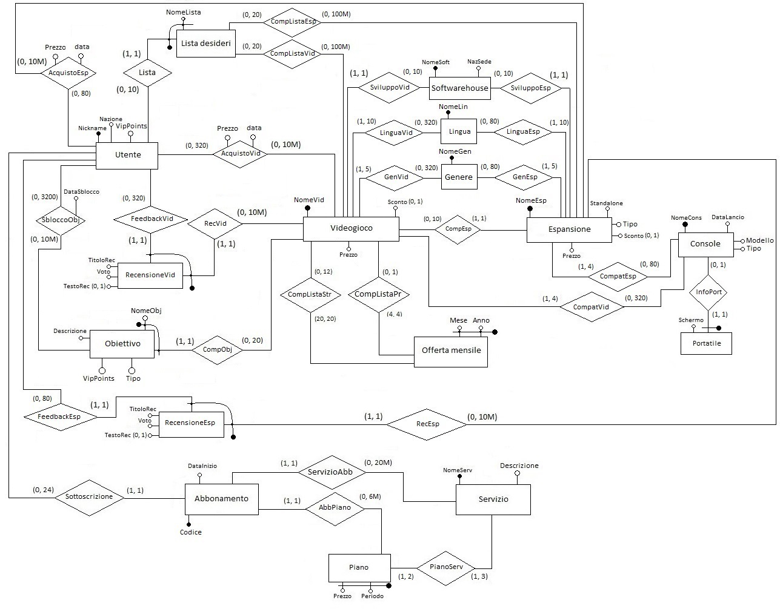

### **2.2.5. Dizionario dei dati**

|  |  |  |  |
| --- | --- | --- | --- |
| **Entità** | **Descrizione** | **Attributi** | **Identificatore** |
| Utente | L’utente che usufruisce della piattaforma | Nickname, Nazione, VipPoints | Nickname |
| Softwarehouse | Una casa di sviluppo di contenuti multimediali | NomeSoft, NazSede | NomeSoft |
| Console | Una console di gioco. Rappresenta l’hardware sul quale gira contenuto multimediale. Può essere di tipo Casalinga o Portatile | NomeCons, DataLancio, Modello, Tipo | NomeCons |
| Portatile | Un tipo specifico di console. Rappresenta una console portatile | Schermo | NomeCons (identificatore esterno) |
| Lista desideri | Una lista di contenuti multimediali editabile dall’utente | NomeLista | NomeLista, Nickname (identificatore esterno) |
| RecensioneVid | Una recensione dell’utente di un videogioco | TitoloRec, Voto, TestoRec | Nickname,  NomeVid (identificatore esterno) |
| RecensioneEsp | Una recensione dell’utente di una espansione | TitoloRec, Voto, TestoRec | Nickname,  NomeEsp (identificatori esterni) |
| Servizio | Un servizio a cadenza periodica di cui l’utenza può usufruire | NomeServ, Descrizione | NomeServ |
| Piano | I piani tariffari dei servizi disponibili | Prezzo, Periodo | Periodo, NomeServ (identificatore esterno) |
| Offerta mensile | Rappresenta la mensilità riferita all’offerta data dai servizi | Mese, Anno | Mese ed Anno (identificatore unico che coinvolge Mese ed Anno) |
| Videogioco | Un software videoludico | NomeVid, Sconto (0,1), Prezzo | NomeVid |
| Espansione | Una espansione di gioco, può essere di tipo “Oggetto di gioco” | NomeEsp, Sconto (0,1), Prezzo, Standalone, Tipo | NomeEsp |
| Abbonamento | Una singola sottoscrizione a un dato servizio per un dato utente | Codice, DataInizio | Codice |
| Obiettivo | Un traguardo raggiunto dall’utente durante la propria attività videoludica, può essere di tipo ObiettivoGold | NomeObj, Descrizione, VipPoints, Tipo | NomeObj, NomeVid (identificatore esterno) |
| Genere | Un genere videoludico | NomeGen | NomeGen |
| Lingua | Una lingua supportata | NomeLin | NomeLin |

|  |  |  |  |
| --- | --- | --- | --- |
| **Relazione** | **Descrizione** | **Entità coinvolte** | **Attributi** |
| AcquistoVid | Associa agli utenti i videogiochi da essi acquistati | Utente (0, 320),  Videogioco (0, 10M) | Prezzo, Data |
| AcquistoEsp | Associa agli Utenti le espansioni da essi acquistate | Utente (0, 80),  Espansione (0, 10M) | Prezzo, Data |
| Lista | Associa agli Utenti le proprie liste dei desideri | Utente (0, 10),  ListaDesideri (1, 1) | - |
| CompListaVid | Associa ad ogni lista dei desideri una serie di videogiochi | Lista desideri (1, 20),  Videogioco (0, 100M) | - |
| CompListaEsp | Associa ad ogni lista dei desideri una serie di espansioni | Lista desideri (1, 20),  Espansione (0, 100M) | - |
| SviluppoVid | Associa ad ogni videogioco la softwarehouse che lo ha sviluppato | Videogioco (1, 1),  Softwarehouse (1, 10) | - |
| SviluppoEsp | Associa ad ogni espansione la softwarehouse che lo ha sviluppato | Videogioco (1, 1),  Softwarehouse (1, 10) | - |
| CompatVid | Associa ad ogni videogioco la console per la quale è stato progettato | Contenuto (1, 4),  Console (0, 320) | - |
| CompatEsp | Associa ad ogni videogioco la console per la quale è stato progettato | Contenuto (1, 4),  Console (0, 80) | - |
| FeedbackVid | Associa ad un utente una recensione di un videogioco | Utente (0, 320),  RecensioneVid (1, 1) | - |
| RecVid | Associa ad ogni recensione di videogioco il videogioco recensito | RecensioneVid (1, 1),  Videogioco (0, 10M) | - |
| FeedbackEsp | Associa ad un utente una recensione di una espansione | Utente (0, 80),  RecensioneEsp (1, 1) | - |
| RecEsp | Associa ad ogni recensione di espansione l’espansione recensita | RecensioneEsp (1, 1),  Espansione (0, 10M) | - |
| CompEsp | Associa ad ogni videogioco eventuali espansioni associate (CompEsp sta per “composizione espansione”) | Videogioco (0, 10),  Espansione (1, 1) | - |
| Sottoscrizione | Associa una sottoscrizione di abbonamento a un utente | Utente (0, 24)  Abbonamento (1, 1) | - |
| ServizioAbb | Associa il tipo di servizio all’abbonamento sottoscritto dall’utente | Abbonamento (1, 1),  Servizio (0, 20M) | - |
| PianoServ | Associa un piano tariffario a uno o più servizii | Servizio (1, 3),  Piano (1, 2) |  |
| AbbPiano | Associa un piano tariffario ad un abbonamento | Piano (0, 6M)  Abbonamento (1, 1) | - |
| InfoPort | Associa ad una console portatile le sue informazioni distintive | Console (0, 1)  Portatile (1, 1) | - |
| CompListaStr | Associa una lista di giochi a una mensilità specifica del servizio Streaming | Videogioco (0, 12),  OffertaMensile (20, 20) | - |
| CompListaPr | Associa una lista di giochi a una mensilità specifica del servizio Premium | Videogioco (0, 1),  OffertaMensile (4, 4) | - |
| SbloccoObj | Associa un utente all’obiettivo sbloccato | Utente (0, 3200), Obiettivo (0, 10M) | DataSblocco |
| CompObj | Associa un obiettivo ad un videogioco | Obiettivo (1, 1), Videogioco (0, 20) | - |
| LinguaVid | Associa una o più lingue ad un videogioco | Videogioco (1, 10)  Lingua (0, 320) | - |
| LinguaEsp | Associa una o più lingue ad una espansione | Lingua (0, 80), Espansione (1, 10) | - |
| GenVid | Associa uno o più generi a un videogioco | Genere (0, 320),  Videogioco (1, 5) | - |
| GenEsp | Associa uno o più generi ad una espansione | Genere (0, 80),  Espansione (1, 5) | - |

|  |
| --- |
| **Regole di vincolo derivate dalla ristrutturazione** |
| Un utente non può sottoscrivere uno stesso servizio nella stessa data |
| Un utente può memorizzare fino a 20 contenuti in una lista desideri |
| Solo gli obiettivi che siano di tipo “gold” possono avere un punteggio VipPoints diverso da zero |

### **2.2.6. Tavola dei volumi e tavole degli accessi**

**Tavola dei volumi aggiornata:**

|  |  |  |
| --- | --- | --- |
| **Concetto** | **Tipo** | **Volume** |
| Utente | E | 10M |
| Softwarehouse | E | 40 |
| Console | E | 4 |
| Portatile | E | 2 |
| Lista desideri | E | 50M |
| RecensioneVid | E | 8M |
| RecensioneEsp | E | 2M |
| Servizio | E | 2 |
| Piano | E | 5 |
| Videogioco | E | 320 |
| Espansione | E | 80 |
| Obiettivo | E | 3200 |
| Abbonamento | E | 6M |
| Offerta mensile | E | 12 |
| Lingua | E | 20 |
| Genere | E | 50 |
| AcquistoVid | R | 16M |
| AcquistoEsp | R | 4M |
| FeedbackVid | R | 8M |
| FeedbackEsp | R | 2M |
| RecVid | R | 8M |
| RecEsp | R | 2M |
| CompEsp | R | 80 |
| Sottoscrizione | R | 6M |
| ServizioAbb | R | 6M |
| Lista | R | 50M |
| CompListaVid | R | 400M |
| CompListaEsp | R | 100M |
| SviluppoVid | R | 320 |
| SviluppoEsp | R | 80 |
| CompatVid | R | 640 |
| CompatEsp | R | 160 |
| CompListaStr | R | 240 |
| CompListaPr | R | 48 |
| SbloccoObj | R | 200M |
| CompObj | R | 3200 |
| PianoServ | R | 6 |
| AbbPiano | R | 6M |
| InfoPort | R | 2 |
| LinguaVid | R | 1600 |
| LinguaEsp | R | 400 |
| GenVid | R | 960 |
| GenEsp | R | 240 |

**Tavole degli accessi:**

|  |  |  |  |  |  |  |  |  |  |  |  |  |  |  |  |  |  |  |  |  |  |  |  |  |  |  |  |  |  |  |  |  |  |  |  |  |  |  |  |  |  |  |  |  |  |  |  |  |  |
| --- | --- | --- | --- | --- | --- | --- | --- | --- | --- | --- | --- | --- | --- | --- | --- | --- | --- | --- | --- | --- | --- | --- | --- | --- | --- | --- | --- | --- | --- | --- | --- | --- | --- | --- | --- | --- | --- | --- | --- | --- | --- | --- | --- | --- | --- | --- | --- | --- | --- |
| |  |  |  |  | | --- | --- | --- | --- | | **Operazione 1** | | | | | **Concetto** | **Costrutto** | **Accessi** | **Tipo** | | CompEsp | R | 60 | L | | Videogiochi | E | 60 | L | | CompListaPr | R | 48 | L |   **Logica di stima:** consideriamo che ci siano dei giochi che abbiano più di una espansione quindi gli accessi in CompEsp sono un po’ meno del totale del volume previsto (25% in meno). Quindi 60 accessi a ComEsp per vedere i videogiochi che sono associati ad una espansione, 60 accessi in Videogiochi, 240 accessi in CompListaPr per verificare i videogiochi che non sono presenti nell’offerta. | |  |  |  |  | | --- | --- | --- | --- | | **Operazione 2** | | | | | **Concetto** | **Costrutto** | **Accessi** | **Tipo** | | RecensioneVid | E | 8M | L | | RecVid | R | 8M | L | | Videogioco | E | 320 | L | | GenVid | R | 960 | L | | Genere | E | 50 | L | |

|  |  |  |  |  |  |  |  |  |  |  |  |  |  |  |  |  |  |  |  |  |  |  |  |  |  |  |  |  |  |  |  |  |  |  |  |  |  |  |  |  |  |  |  |  |  |  |  |  |  |  |  |  |  |
| --- | --- | --- | --- | --- | --- | --- | --- | --- | --- | --- | --- | --- | --- | --- | --- | --- | --- | --- | --- | --- | --- | --- | --- | --- | --- | --- | --- | --- | --- | --- | --- | --- | --- | --- | --- | --- | --- | --- | --- | --- | --- | --- | --- | --- | --- | --- | --- | --- | --- | --- | --- | --- | --- |
| |  |  |  |  | | --- | --- | --- | --- | | **Operazione 3** | | | | | **Concetto** | **Costrutto** | **Accessi** | **Tipo** | | CompEsp | R | 60 | L | | Videogiochi | E | 60 | L | | AcquistoVid | R | 12M | L |   **Logica di stima:** stesso ragionamento per l’operazione 1 con l’aggiunta della stima del volume di AcquistoVid ridotta del 25% | |  |  |  |  | | --- | --- | --- | --- | | **Operazione 4** | | | | | **Concetto** | **Costrutto** | **Accessi** | **Tipo** | | Servizio | E | 1 | L | | ServizioAbb | R | 6M | L | | Abbonamento | E | 6M | L | | Sottoscrizione | R | 6M | L | | AbbPiano | R | 6M | L | | Piano | E | 1 | L | |

|  |  |  |  |  |  |  |  |  |  |  |  |  |  |  |  |  |  |  |  |  |  |  |  |  |  |  |  |  |  |  |  |  |  |  |  |  |  |  |  |  |  |  |  |  |  |  |  |  |  |  |  |  |  |  |  |  |  |
| --- | --- | --- | --- | --- | --- | --- | --- | --- | --- | --- | --- | --- | --- | --- | --- | --- | --- | --- | --- | --- | --- | --- | --- | --- | --- | --- | --- | --- | --- | --- | --- | --- | --- | --- | --- | --- | --- | --- | --- | --- | --- | --- | --- | --- | --- | --- | --- | --- | --- | --- | --- | --- | --- | --- | --- | --- | --- |
| |  |  |  |  | | --- | --- | --- | --- | | **Operazione 5** | | | | | **Concetto** | **Costrutto** | **Accessi** | **Tipo** | | RecensioneVid | E | 8M | L | | RecVid | R | 8M | L | | Videogioco | E | 320 | L | | GenVid | R | 960 | L | | Genere | E | 50 | L | | |  |  |  |  | | --- | --- | --- | --- | | **Operazione 6** | | | | | **Concetto** | **Costrutto** | **Accessi** | **Tipo** | | RecensioneVid | E | 8M | L | | RecVid | R | 8M | L | | Videogioco | E | 320 | L | | CompatVid | R | 640 | L | | Console | E | 4 | L | |

|  |  |  |  |  |  |  |  |  |  |  |  |  |  |  |  |  |  |  |  |  |  |  |  |  |  |  |  |  |  |  |  |  |  |  |  |  |  |  |  |  |  |  |  |  |  |  |  |  |  |  |  |  |  |  |  |  |  |  |  |  |  |
| --- | --- | --- | --- | --- | --- | --- | --- | --- | --- | --- | --- | --- | --- | --- | --- | --- | --- | --- | --- | --- | --- | --- | --- | --- | --- | --- | --- | --- | --- | --- | --- | --- | --- | --- | --- | --- | --- | --- | --- | --- | --- | --- | --- | --- | --- | --- | --- | --- | --- | --- | --- | --- | --- | --- | --- | --- | --- | --- | --- | --- | --- |
| |  |  |  |  | | --- | --- | --- | --- | | **Operazione 7** | | | | | **Concetto** | **Costrutto** | **Accessi** | **Tipo** | | Lingua | E | 20 | L | | LinguaVid | R | 1600 | L | | Videogioco | E | 320 | L | | SviluppoVid | R | 1 | L | | Softwarehouse | E | 1 | L |   **Logica di stima:** ottengo le occorrenze necessarie per individuare il numero di lingue per ciascun videogioco, una volta fatto questo so già chi ha il numero più alto di lingue disponibile, successivamente quindi basta un accesso per individuare la softwarehouse. | |  |  |  |  | | --- | --- | --- | --- | | **Operazione 8** | | | | | **Concetto** | **Costrutto** | **Accessi** | **Tipo** | | Genere | E | 1 | L | | GenVid | R | 48 | L | | Videogioco | E | 48 | L | | AcquistoVid | R | 160k | L | | CompatVid | R | 1 | L | | Console | E | 1 | L |   **Logica di stima:** supponiamo che i videogiochi racing siano il 5% del volume di GenVid e che rappresentino il 10% degli acquisti. |

|  |  |  |  |  |  |  |  |  |  |  |  |  |  |  |  |  |  |  |  |  |  |  |  |  |  |  |  |  |  |  |  |  |  |  |  |  |  |  |  |  |  |
| --- | --- | --- | --- | --- | --- | --- | --- | --- | --- | --- | --- | --- | --- | --- | --- | --- | --- | --- | --- | --- | --- | --- | --- | --- | --- | --- | --- | --- | --- | --- | --- | --- | --- | --- | --- | --- | --- | --- | --- | --- | --- |
| |  |  |  |  | | --- | --- | --- | --- | | **Operazione 9** | | | | | **Concetto** | **Costrutto** | **Accessi** | **Tipo** | | Videogioco | E | 320 | L | | CompatVid | R | 640 | L | | Console | E | 4 | L | | |  |  |  |  | | --- | --- | --- | --- | | **Operazione 10** | | | | | **Concetto** | **Costrutto** | **Accessi** | **Tipo** | | Videogioco | E | 320 | L | | CompatVid | R | 640 | L | | Console | E | 4 | L | |

## **2.4. Traduzione al modello relazionale**

### **2.4.1. Traduzione diretta**

**Entità con identificatore interno:**

Per le relazioni molti a molti, con partecipazione obbligatoria minima di un’entità pari ad uno, si propone la seguente soluzione prendendo in esame la relazione Videogioco. Poiché ogni occorrenza di Videogioco deve essere associata con almeno una occorrenza di LinguaVid dobbiamo creare quest’ultima contestualmente alla creazione di una occorrenza di Videogioco. Decidiamo quindi di inserire un attributo “LinguaPrimaria” non nullo in Videogioco che abbia un vincolo di integrità referenziale verso l’attributo NomeLin della relazione Lingua. Quando inseriamo un’occorrenza in Videogioco verrà creata in automatico un’occorrenza in LinguaVid con i valori di NomeVid e LinguaPrimaria per assicurarci la cardinalità minima. Facciamo lo stesso per le altre associazioni interessate. Usiamo lo stesso criterio per tutti i casi analoghi presenti nel progetto. In questo caso la relazione Videogioco diventa:

Videogioco (NomeVid, Prezzo, Sconto, Softwarehouse, LinguaPrimaria, GenerePrimario, ConsolePrimaria)

Con vincoli d’integrità referenziale tra l’attributo Softwarehouse della relazione Videogioco e NomeSoft della relazione Softwarehouse, tra LinguaPrimaria e l’attributo NomeLin della relazione Lingua, tra GenerePrimario e NomeGen della relazione Genere e tra ConsolePrimaria e l’attributo NomeCons della relazione Console. Inseriamo questi vincoli d’integrità referenziale per garantire che si inseriscano valori compatibili con le rispettive associazioni.

Softwarehouse (NomeSoft, NazSede)

Lingua (NomeLin)

Genere (NomeGen)

Espansione (NomeEsp, Videogioco, Prezzo, Sconto, Sofwarehouse, Standalone, LinguaPrimaria, GenerePrimario, ConsolePrimaria,)

Con vincoli d’integrità referenziale tra gli attributi:

1. Videogioco della relazione Espansione e NomeVid della relazione Videogioco
2. Softwarehouse dell’entità Videogioco e NomeSoft della relazione Softwarehouse
3. LinguaPrimaria e l’attributo NomeLin della relazione Lingua
4. GenerePrimario e NomeGen della relazione Genere
5. ConsolePrimaria e l’attributo NomeCons della relazione Console.

Console (NomeCons, DataLancio, Modello, Tipo)

OffertaMensile (Mese, Anno)

**Partecipazione di Servizio a PianoServ:**

Avendo un tipo di vincolo molto forte si è deciso di distenderlo. È importante che un Servizio sia associato con esattamente un Piano quindi il vincolo (1, 3) sul ruolo Servizio rimane invariato, distendiamo invece il vincolo (1, 2) del ruolo Piano e lo portiamo a (0, 2). Utilizziamo lo stesso sistema adottato precedentemente e di conseguenza la relazione Servizio diventa:

Servizio (NomeServ, PianoBase, Descizione)

Con vincolo d’integrità referenziale tra PianoBase e l’attributo Codice della relazione Piano

Abbonamento (Codice, Utente, Servizio, PianoPrezzo, PianoPeriodo, DataInizio)

Con vincolo d’integrità referenziale tra:

1. L’attributo Servizio della relazione Abbonamento e NomeServ della relazione Servizio
2. Gli attributi PianoPrezzo e PianoPeriodo della relazione Abbonamento e Prezzo e Periodo della relazione Piano
3. L’attributo Utente della relazione Abbonamento e Nickname della relazione Utente

Piano (Periodo, Prezzo)

Utente (Nickname, VipPoints, Nazione)

**Entità con identificatore esterno:**

Portatile (Console, Schermo)

Con vincolo d’integrità referenziale tra l’attributo Console della relazione Portatile e l’attributo NomeCons della relazione Console

Obiettivo (NomeObj, Videogioco, Descrizione, VipPoints, Tipo)

Con vincolo d’integrità referenziale tra l’attributo Videogioco della relazione Obiettivo e l’attributo NomeVid della relazione Videogioco

ListaDesideri (Utente, NomeLista)

Con vincolo d’integrità referenziale tra l’attributo Utente della relazione ListaDesideri e l’attributo Nickname della relazione Utente

RecensioneVid (Utente, Videogioco, TitoloRec, Voto, TestoRec)

Con vincolo d’integrità referenziale tra:

1. L’attributo Utente della relazione RecensioneVid e l’attributo Nickname della relazione Utente
2. L’attributo Videogioco della relazione RecensioneVid e l’attributo NomeVid della relazione Videogioco.

RecensioneEsp (Utente, Espansione, TitoloRec, Voto, TestoRec)

Con vincolo d’integrità referenziale tra:

1. L’attributo Utente della relazione RecensioneEsp e l’attributo Nickname della relazione Utente e tra
2. L’attributo Espansione della relazione RecensioneEsp e l’attributo NomeEsp della relazione Espansione.

**Associazioni:**

AcquistoVid (Utente, Videogioco, Prezzo, Data)

Con vincolo d’integrità referenziale tra:

1. L’attributo Utente della relazione AcquistoVid e Nickname della relazione Utente
2. L’attributo Videogioco della relazione AcquistoVid e NomeVid della relazione Videogioco

CompListaEsp (ListaDesideri, Utente, Espansione)

Con vincolo d’integrità referenziale tra:

1. L’attributo ListaDesideri della relazione CompListaEsp e l’attributo NomeLista della relazione Lista Desideri
2. L’attributo Utente della relazione CompListaEsp e l’attributo Nickname della relazione Utente
3. L’attributo Espansione della relazione CompListaEsp e l’attributo NomeEsp della relazione Espansione

CompListaVid (ListaDesideri, Utente, Videogioco)

Con vincolo d’integrità referenziale tra:

1. L’attributo ListaDesideri della relazione CompListaVid e l’attributo NomeLista della relazione Lista Desideri
2. L’attributo Utente della relazione CompListaVid e l’attributo Nickname della relazione Utente
3. L’attributo Videogioco della relazione CompListaVid e l’attributo NomeVid della relazione Videogioco

LinguaVid (Videogioco, Lingua)

Con vincolo d’integrità referenziale tra:

1. L’attributo Videogioco della relazione LinguaVid e NomeVid della relazione Videogioco
2. L’attributo Lingua della relazione LinguaVid e NomeLin della relazione Lingua

LinguaEsp (Espansione, Lingua)

Con vincolo d’integrità referenziale tra:

1. L’attributo Espansione della relazione LinguaEsp e NomeEsp della relazione Espansione
2. L’attributo Lingua della relazione LinguaEsp e NomeLin della relazione Lingua

GenEsp (Espansione, Genere)

Con vincolo d’integrità referenziale tra:

1. L’attributo Espansione della relazione GenEsp e NomeEsp della relazione Espansione
2. L’attributo Genere della relazione GenEsp e NomeGen della relazione Genere

GenVid (Videogioco, Genere)

Con vincolo d’integrità referenziale tra:

1. L’attributo Videogioco della relazione GenVid e Nomevid della relazione Videogioco
2. L’attributo Genere della relazione GenVid e NomeGen della relazione Genere

CompatEsp (Espansione, Console)

Con vincolo d’integrità referenziale tra:

1. L’attributo Espansione della relazione CompatEsp e NomeEsp della relazione Espansione
2. L’attributo Console della relazione CompatEsp e NomeCons della relazione Console

CompatVid (Videogioco, Console)

Con vincolo d’integrità referenziale tra:

1. L’attributo Videogioco della relazione CompatVid e NomeVid della relazione Videogioco
2. L’attributo Console della relazione CompatVid e NomeCons della relazione Console

CompListaStr (Videogioco, OffertaMese, OffertaAnno)

Con vincolo d’integrità referenziale tra:

1. L’attributo Videogioco della relazione CompListaStr e NomeVid della relazione Videogioco
2. L’attributo OffertaMese e OffertaAnno della relazione CompListaStr e gli attributi Mese e Anno della relazione Offerta Mensile

CompListaPr (Videogioco, OffertaMese, OffertaAnno)

Con vincolo d’integrità referenziale tra:

1. L’attributo Videogioco della relazione CompListaPr e NomeVid della relazione Videogioco
2. L’attributo OffertaMese e OffertaAnno della relazione CompListaPr e gli attributi Mese e Anno della relazione Offerta Mensile

PianoServ (Periodo, Prezzo, Servizio)

Con vincolo d’integrità referenziale tra:

1. L’attributo Periodo e Prezzo della relazione PianoServ e Prezzo e Periodo della relazione Piano
2. L’attributo Servizio della relazione PianoServ e NomeServ della relazione Servizio

AcquistoEsp (Utente, Espansione, Prezzo, Data)

Con vincolo d’integrità referenziale tra:

1. L’attributo Utente della relazione AcquistoEsp e Nickname della relazione Utente
2. L’attributo Espansione della relazione AcquistoEsp e NomeEsp della relazione Espansione

SbloccoObj (Utente, Obiettivo, Videogioco, DataSblocco)

Con vincolo d’integrità referenziale tra:

1. L’attributo Utente della relazione SbloccoObj e Nickname della relazione Utente
2. L’attributo Obiettivo della relazione SbloccoObj e NomeObj della relazione Obiettivo
3. L’attributo Videogioco della relazione SbloccoObj e NomeVid della relazione Videogioco

### **2.4.2. Aspetti decisionali**

Per quanto riguarda la scelta di traduzione per l’associazione uno a molti “CompListaPr” con partecipazione opzionale per l’entità Videogioco si è scelto di adottare la soluzione che evita di avere valori null e quindi di non accorpare CompListaPr in Videogioco. La decisione è stata presa per via del fatto che l’operazione 1, che è quella che interessa l’associazione, consiste di soli 48 accessi necessari al mese, un ordine di grandezza molto piccolo, così facendo si evitano valori null per ogni occorrenza di Videogioco che non sia associata ad una occorrenza di Offerta Mensile, praticamente la maggior parte delle occorrenze di Videogioco avrebbero ben due valori null per gli eventuali attributi Mese ed Anno, nel nostro caso assumendo che gli attributi Mese ed Anno siano dei tipi varchar(50) in mysql, sarebbero necessari 51 byte (1byte di prefisso e 50byte per i caratteri) per ciascun valore di attributo, quindi 102bytes moltiplicati per i videogiochi non presenti nell’offerta, quindi circa 27.7kbytes che possiamo risparmiare.

### **2.4.2. Specifica del carico dell’applicazione**

**Tavola dei volumi**

|  |  |
| --- | --- |
| **Relazione** | **Volume** |
| Videogioco | 320 |
| Softwarehouse | 40 |
| Lingua | 20 |
| Genere | 50 |
| Espansione | 80 |
| Console | 4 |
| Abbonamento | 6M |
| Piano | 5 |
| Utente | 10M |
| Portatile | 2 |
| Obiettivo | 3200 |
| Lista desideri | 50M |
| RecensioneVid | 8M |
| RecensioneEsp | 2M |
| AcquistoVid | 16M |
| CompListaEsp | 100M |
| CompListaVid | 400M |
| LinguaVid | 1600 |
| LinguaEsp | 400 |
| GenEsp | 240 |
| GenVid | 960 |
| CompatEsp | 160 |
| CompatVid | 640 |
| CompListaStr | 240 |
| CompListaPr | 48 |
| PianoServ | 6 |
| AcquistoEsp | 4M |
| SbloccoObj | 200M |
| Offerta mensile | 12 |
| Servizio | 2 |

**Tavole degli accessi:**

|  |  |  |  |  |  |  |  |  |  |  |  |  |  |  |  |  |  |  |  |  |  |  |  |  |  |  |  |  |  |  |  |
| --- | --- | --- | --- | --- | --- | --- | --- | --- | --- | --- | --- | --- | --- | --- | --- | --- | --- | --- | --- | --- | --- | --- | --- | --- | --- | --- | --- | --- | --- | --- | --- |
| |  |  |  | | --- | --- | --- | | **Operazione 1** | | | | **Relazione** | **Accessi** | **Tipo** | | Espansione | 60 | L | | CompListaPr | 48 | L | | |  |  |  | | --- | --- | --- | | **Operazione 2** | | | | **Relazione** | **Accessi** | **Tipo** | | RecensioneVid | 8M | L | | Videogioco | 320 | L | | GenVid | 960 | L | | Genere | 50 | L | |

|  |  |  |  |  |  |  |  |  |  |  |  |  |  |  |  |  |  |  |  |  |  |  |  |  |  |
| --- | --- | --- | --- | --- | --- | --- | --- | --- | --- | --- | --- | --- | --- | --- | --- | --- | --- | --- | --- | --- | --- | --- | --- | --- | --- |
| |  |  |  | | --- | --- | --- | | **Operazione 3** | | | | **Relazione** | **Accessi** | **Tipo** | | Espansione | 60 | L | | AcquistoVid | 12M | L | | |  |  |  | | --- | --- | --- | | **Operazione 4** | | | | **Relazione** | **Accessi** | **Tipo** | | Abbonamento | 6M | L | | Piano | 1 | L | |

|  |  |  |  |  |  |  |  |  |  |  |  |  |  |  |  |  |  |  |  |  |  |  |  |  |  |  |  |  |  |  |  |
| --- | --- | --- | --- | --- | --- | --- | --- | --- | --- | --- | --- | --- | --- | --- | --- | --- | --- | --- | --- | --- | --- | --- | --- | --- | --- | --- | --- | --- | --- | --- | --- |
| |  |  |  | | --- | --- | --- | | **Operazione 5** | | | | **Relazione** | **Accessi** | **Tipo** | | RecensioneVid | 8M | L | | GenVid | 960 | L | | Genere | 50 | L | | |  |  |  | | --- | --- | --- | | **Operazione 6** | | | | **Relazione** | **Accessi** | **Tipo** | | RecensioneVid | 8M | L | | CompatVid | 640 | L | | Console | 1 | L | |

|  |  |  |  |  |  |  |  |  |  |  |  |  |  |  |  |  |  |  |  |  |  |  |  |  |  |  |  |  |  |  |  |  |  |  |
| --- | --- | --- | --- | --- | --- | --- | --- | --- | --- | --- | --- | --- | --- | --- | --- | --- | --- | --- | --- | --- | --- | --- | --- | --- | --- | --- | --- | --- | --- | --- | --- | --- | --- | --- |
| |  |  |  | | --- | --- | --- | | **Operazione 7** | | | | **Relazione** | **Accessi** | **Tipo** | | LinguaVid | 1600 | L | | Videogioco | 320 | L | | Softwarehouse | 1 | L | | |  |  |  | | --- | --- | --- | | **Operazione 8** | | | | **Relazione** | **Accessi** | **Tipo** | | GenVid | 48 | L | | AcquistoVid | 160k | L | | CompatVid | 1 | L | | Console | 1 | L | |

|  |  |  |  |  |  |  |  |  |  |  |  |  |  |  |  |  |  |  |  |  |  |  |  |  |  |  |  |  |  |
| --- | --- | --- | --- | --- | --- | --- | --- | --- | --- | --- | --- | --- | --- | --- | --- | --- | --- | --- | --- | --- | --- | --- | --- | --- | --- | --- | --- | --- | --- |
| |  |  |  | | --- | --- | --- | | **Operazione 9** | | | | **Relazione** | **Accessi** | **Tipo** | | Videogioco | 320 | L | | CompatVid | 640 | L | | |  |  |  |  | | --- | --- | --- | --- | | **Operazione 10** | | | | | **Relazione** | **Costrutto** | **Accessi** | **Tipo** | | Videogioco | E | 320 | L | | CompatVid | R | 640 | L | |

### **2.4.3 Ristrutturazione del modello relazionale**

Osserviamo che nella fase di traduzione diretta al modello relazionale abbiamo ottenuto delle relazioni con molti attributi come chiave, nello specifico:

1. SbloccoObj
2. PianoServ
3. CompListaPr
4. CompListaStr
5. CompListaVid
6. CompListaEsp

Poiché si preferisce avere identificatori composti da pochi attributi per ottimizzare la base di dati si procede per una ristrutturazione che prevede l’inserimento di un attributo “codice” per quelle entità che hanno un identificatore esterno, oppure un identificatore interno composto da due attributi, che possano generare molte chiavi in fase di traduzione, nello specifico le entità interessate sono:

1. Obiettivo
2. Lista desideri
3. Piano
4. Offerta mensile

Per garantire i vincoli che fornivano le vecchie chiavi esterne bisognerà aggiungere dei vincoli esterni:

1. Per l’entità Obiettivo abbiamo che non possono esistere due obiettivi con lo stesso nome che siano associati allo stesso videogioco
2. Per l’entità Lista desideri abbiamo che non possono esistere due liste desideri aventi lo stesso nome per lo stesso utente
3. Per l’entità Piano abbiamo che non possono esistere due periodi che abbiano lo stesso prezzo
4. Per l’entità Offerta mensile non possono esistere due stessi mesi nello stesso anno

Possiamo partire dalla ristrutturazione precedente per una maggiore chiarezza, abbiamo quindi il nuovo diagramma ER aggiornato:

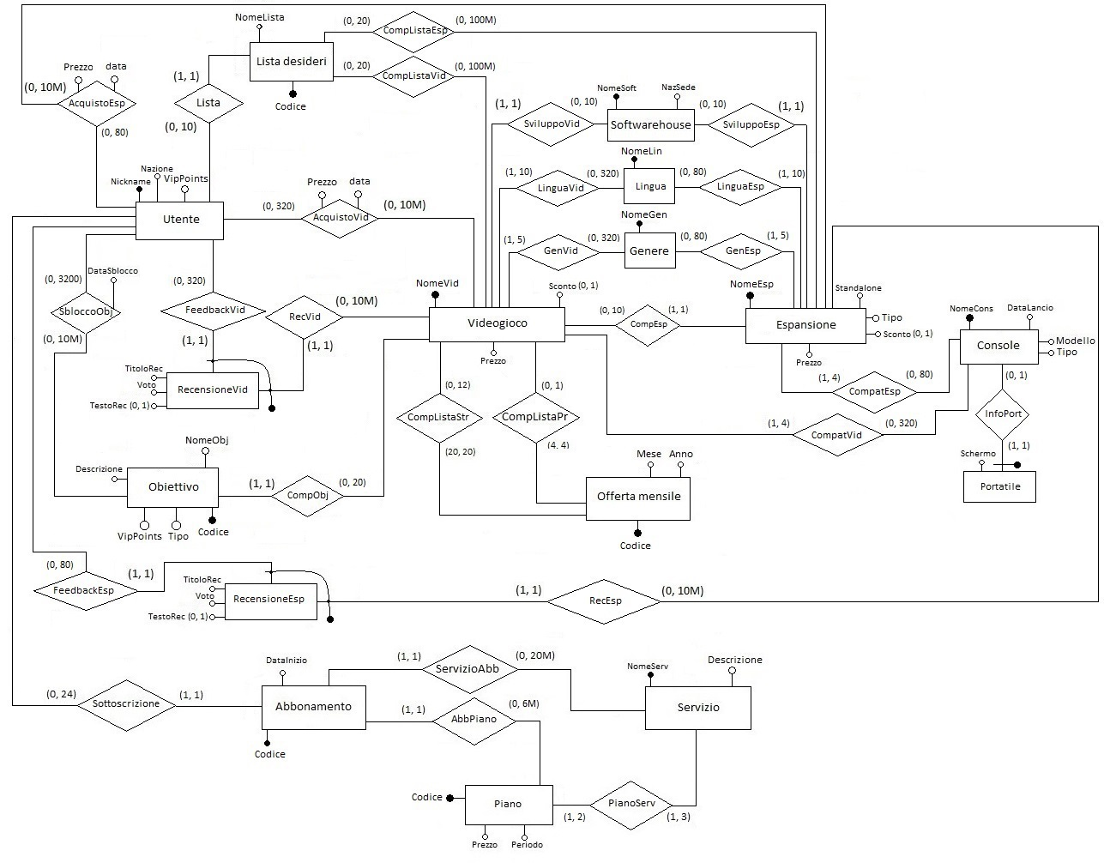

Di conseguenza le modifiche apportate sono:

Obiettivo (Codice, NomeObj, Videogioco, Descrizione, VipPoints, Tipo)

Con vincolo d’integrità referenziale (VIR) tra l’attributo Videogioco della relazione Obiettivo e l’attributo NomeVid della relazione Videogioco.

Lista desideri (Codice, NomeLista, Utente)

Con VIR tra l’attributo Utente della relazione Lista desideri e l’attributo Nickname della relazione Utente.

Piano (Codice, Periodo, Prezzo)

Abbonamento (Codice, DataInizio, Utente, Piano, Servizio)

Con VIR tra l’attributo Utente della relazione Abbonamento e l’attributo Nickname della relazione Utente, tra l’attributo Piano della relazione Abbonamento e l’attributo Codice della relazione Piano e tra l’attributo Servizio della relazione Abbonamento e l’attributo NomeServ della relazione Servizio

OffertaMensile (Codice, Mese, Anno)

SbloccoObj (Utente, Obiettivo, DataSblocco)

Con VIR tra l’attributo Utente della relazione SbloccoObj e l’attributo Nickname della relazione Utente e tra l’attributo Obiettivo e l’attributo Codice della relazione Obiettivo.

PianoServ (Servizio, Piano)

Con VIR tra l’attributo Servizio della relazione PianoServ e l’attributo NomeServ della relazione Servizio e tra l’attributo Piano e l’attributo Codice della relazione Piano

CompListaPr (Videogioco, OffertaMensile)

Con VIR tra l’attributo Videogioco della relazione CompListaPr e l’attributo NomeVid della relazione Videogioco e tra l’attributo OffertaMensile e l’attributo Codice della relazione Offerta mensile

CompListaStr (Videogioco, OffertaMensile)

Con VIR tra l’attributo Videogioco della relazione CompListaStr e l’attributo NomeVid della relazione Videogioco e tra l’attributo OffertaMensile e l’attributo Codice della relazione Offerta mensile

CompListaEsp (ListaDesideri, Espansione)

Con VIR tra l’attributo ListaDesideri della relazione CompListaEsp e l’attributo Codice della relazione ListaDesideri e tra l’attributo Espansione della relazione CompListaEsp e l’attributo NomeEsp della relazione Espansione

CompListaVid (ListaDesideri, Videogioco)

Con VIR tra l’attributo ListaDesideri della relazione CompListaEsp e l’attributo Codice della relazione ListaDesideri e tra l’attributo Videogioco della relazione CompListaEsp e l’attributo NomeVid della relazione Videogioco

**Carico dell’applicazione**

Le modifiche apportate interessano una parte di relazioni che non sono coinvolte nelle operazioni previste a parte l’operazione 1. Risulta però inalterata la stima del conteggio del numero degli accessi rispetto a quella fatta in precedenza.

**Tavola dei volumi**

|  |  |
| --- | --- |
| **Relazione** | **Volume** |
| Videogioco | 320 |
| Softwarehouse | 40 |
| Lingua | 20 |
| Genere | 50 |
| Espansione | 80 |
| Console | 4 |
| Abbonamento | 6M |
| Piano | 5 |
| Utente | 10M |
| Portatile | 2 |
| Obiettivo | 3200 |
| Lista desideri | 50M |
| RecensioneVid | 8M |
| RecensioneEsp | 2M |
| AcquistoVid | 16M |
| CompListaEsp | 100M |
| CompListaVid | 400M |
| LinguaVid | 1600 |
| LinguaEsp | 400 |
| GenEsp | 240 |
| GenVid | 960 |
| CompatEsp | 160 |
| CompatVid | 640 |
| CompListaStr | 240 |
| CompListaPr | 48 |
| PianoServ | 6 |
| AcquistoEsp | 4M |
| SbloccoObj | 200M |
| Offerta mensile | 12 |
| Servizio | 2 |

**Tavole degli accessi:**

|  |  |  |  |  |  |  |  |  |  |  |  |  |  |  |  |  |  |  |  |  |  |  |  |  |  |  |  |  |  |  |  |
| --- | --- | --- | --- | --- | --- | --- | --- | --- | --- | --- | --- | --- | --- | --- | --- | --- | --- | --- | --- | --- | --- | --- | --- | --- | --- | --- | --- | --- | --- | --- | --- |
| |  |  |  | | --- | --- | --- | | **Operazione 1** | | | | **Relazione** | **Accessi** | **Tipo** | | Espansione | 60 | L | | CompListaPr | 48 | L | | |  |  |  | | --- | --- | --- | | **Operazione 2** | | | | **Relazione** | **Accessi** | **Tipo** | | RecensioneVid | 8M | L | | Videogioco | 320 | L | | GenVid | 960 | L | | Genere | 50 | L | |

|  |  |  |  |  |  |  |  |  |  |  |  |  |  |  |  |  |  |  |  |  |  |  |  |  |  |
| --- | --- | --- | --- | --- | --- | --- | --- | --- | --- | --- | --- | --- | --- | --- | --- | --- | --- | --- | --- | --- | --- | --- | --- | --- | --- |
| |  |  |  | | --- | --- | --- | | **Operazione 3** | | | | **Relazione** | **Accessi** | **Tipo** | | Espansione | 60 | L | | AcquistoVid | 12M | L | | |  |  |  | | --- | --- | --- | | **Operazione 4** | | | | **Relazione** | **Accessi** | **Tipo** | | Abbonamento | 6M | L | | Piano | 1 | L | |

|  |  |  |  |  |  |  |  |  |  |  |  |  |  |  |  |  |  |  |  |  |  |  |  |  |  |  |  |  |  |  |  |
| --- | --- | --- | --- | --- | --- | --- | --- | --- | --- | --- | --- | --- | --- | --- | --- | --- | --- | --- | --- | --- | --- | --- | --- | --- | --- | --- | --- | --- | --- | --- | --- |
| |  |  |  | | --- | --- | --- | | **Operazione 5** | | | | **Relazione** | **Accessi** | **Tipo** | | RecensioneVid | 8M | L | | GenVid | 960 | L | | Genere | 50 | L | | |  |  |  | | --- | --- | --- | | **Operazione 6** | | | | **Relazione** | **Accessi** | **Tipo** | | RecensioneVid | 8M | L | | CompatVid | 640 | L | | Console | 1 | L | |

|  |  |  |  |  |  |  |  |  |  |  |  |  |  |  |  |  |  |  |  |  |  |  |  |  |  |  |  |  |  |  |  |  |  |  |
| --- | --- | --- | --- | --- | --- | --- | --- | --- | --- | --- | --- | --- | --- | --- | --- | --- | --- | --- | --- | --- | --- | --- | --- | --- | --- | --- | --- | --- | --- | --- | --- | --- | --- | --- |
| |  |  |  | | --- | --- | --- | | **Operazione 7** | | | | **Relazione** | **Accessi** | **Tipo** | | LinguaVid | 1600 | L | | Videogioco | 320 | L | | Softwarehouse | 1 | L | | |  |  |  | | --- | --- | --- | | **Operazione 8** | | | | **Relazione** | **Accessi** | **Tipo** | | GenVid | 48 | L | | AcquistoVid | 160k | L | | CompatVid | 1 | L | | Console | 1 | L | |

|  |  |  |  |  |  |  |  |  |  |  |  |  |  |  |  |  |  |  |  |  |  |  |  |  |  |  |  |  |  |
| --- | --- | --- | --- | --- | --- | --- | --- | --- | --- | --- | --- | --- | --- | --- | --- | --- | --- | --- | --- | --- | --- | --- | --- | --- | --- | --- | --- | --- | --- |
| |  |  |  | | --- | --- | --- | | **Operazione 9** | | | | **Relazione** | **Accessi** | **Tipo** | | Videogioco | 320 | L | | CompatVid | 640 | L | | |  |  |  |  | | --- | --- | --- | --- | | **Operazione 10** | | | | | **Relazione** | **Costrutto** | **Accessi** | **Tipo** | | Videogioco | E | 320 | L | | CompatVid | R | 640 | L | |

# **3. Tabella riassuntiva dei requisiti svolti**

|  |  |
| --- | --- |
| **Requisito minimo richiesto** | **Svolgimento requisito** |
| A | Abbiamo le seguenti entità principali (senza contare le sotto-entità):  Contenuto, Console, Softwarehouse, Lista desideri, Utente, Recensione, Obiettivo, Abbonamento, Piano, Servizio, Offerta mensile. Un totale di 11 entità |
| B | Abbiamo due relazioni ISA e due generalizzazioni. Abbiamo ObiettivoGold ISA Obiettivo e Oggetto di gioco ISA Espansione. Per le generalizzazioni abbiamo Contenuto con le entità figlie Videogioco ed Espansione e l’entità Console con le sue entità figlie Portatile e Casalinga |
| C | Ci sono i seguenti cicli:  Ciclo definito tra le entità Utente, Recensione e Contenuto.  Ciclo definito da Utente, Lista desideri, Contenuto.  Ciclo definito da Abbonamento, Piano e Servizio.  Ciclo definito da Utente, Obiettivo e Videogioco. |
| D | I vincoli di cardinalità sulla partecipazione delle entità ad associazioni diverse dal valore predefinito (0, n) sono state definite a seguito della stesura della tavola dei volumi nel paragrafo 2.1.3. Diagramma ER aggiornato |
| E | Abbiamo i seguenti attributi facoltativi:  Attributo Sconto dell’entità Contenuto e l’attributo TestoRec dell’entità Recensione.  Abbiamo i seguenti attributi multivalore:  Attributo Lingua dell’entità Contenuto e l’attributo Genere sempre dell’entità Contenuto |
| F | I vincoli esterni sono stati listati nel paragrafo 1.7. Regole aziendali per lo schema |
| G | L’indicazione dei volumi dell’applicazione è presente nel paragrafo 2.1.1. Tavola dei volumi |
| H | Le operazioni previste per l’applicazione sono 10 e sono listate nel paragrafo 1.4. Operazioni sui dati |